ALLEMAGNE

Pays vaincu
- 1918 : Mise en place de la République de Weimar
- 1919 : Traité de Versailles (Diktat)
- 1929 : Crise économique et sociale (6 millions de chômeurs en 1932)
- Contestation : de la démocratie par l’extrême droite (parti nazi) / violente opposition entre communistes et extrême droite / Succès électoraux du parti nazi

Adolf HITLER
- Date : 1933-1945
- Hitler nommé chancelier le 30 janvier 1933

Régime totalitaire nazi
- Une dictature : un chef unique (Führer), un parti unique (parti nazi), une police politique (Gestapo) qui cherche à imposer une idéologie (le nazisme) par le contrôle et la terreur
- Contrôle de la population : Censure, autodafés, propagande (culte de la personnalité), embrigadement (Jeunesses hitlériennes, parti syndicat, loisirs)
- Idéologie : Régime raciste et antisémite, supériorité de la « race aryenne », 1935 : lois de Nuremberg / Persécutions des Juifs / conquête de l’espace vital
- Politique économique : Grands travaux et réarmement (plan de 4 ans) en violation du traité de Versailles
- Terreur : Arrestations, exécutions, camps de concentration
- Un Etat qui se prépare à la guerre : coups de force (remilitarisation de la Rhénanie en 1936, Anschluss en mars 1938, annexion des Sudètes et de la Bohême-Moravie), alliances avec l’Italie, le Japon et l’U.R.S.S., soutien au coup d’état en Espagne.
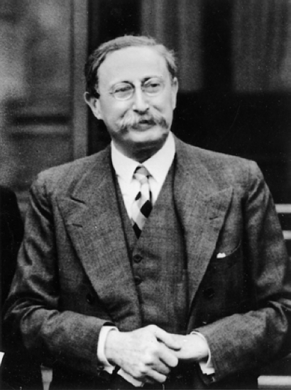
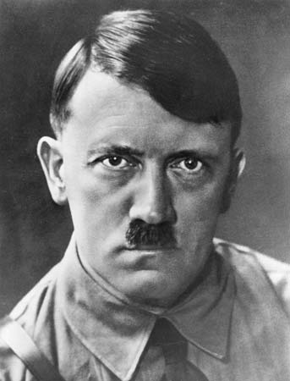
FRANCE

Victorieuse mais fragilisée
- 1920 : Congrès de Tours : division de la SFIO, création du parti communiste.
- 1931 : Crise économique et sociale
- Conséquence : Contestation de la démocratie et du régime républicain et parlementaire par les ligues d’extrême droite = Manifestation du 6 février 1934 par les ligues devant le Palais Bourbon

Formation et victoire du Front populaire :
Rassemblement des socialistes, des communistes et des radicaux contre l’extrême droite (ligues) = alliance électorale / Victoire du
Front populaire aux élections législatives en mai 1936, gouvernement formé par Léon Blum

Lois sociales de 1936 et interdiction des ligues :
- Hausse des salaires
- Semaine de 40 heures
- Congés payés

Echec du Front populaire :
- Maintien du chômage
- Maintien de l’extrême droite
- Rupture entre les partis formant le Front populaire (cf. Guerre d’Espagne)
CRISE POLITIQUE
- Montée de l’extrême droite
- Agitation politique

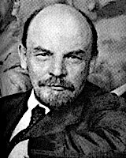

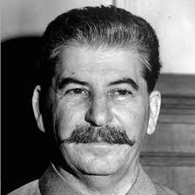
RUSSIE

REVOLUTION DE 1917
DICTATURE BOLCHEVIQUE

- Parti communiste seul autorisé
- Contrôle de la presse, des réunions, arrestation des opposants, création de la police politique et du goulag

FONDATION DE l’U.R.S.S. (1922)

MORT DE LENINE : 1924

PRISE DU POUVOIR PAR STALINE

Dates :
1928-1953

Régime totalitaire soviétique
- Une dictature : un chef unique (petit père des peuples), un parti unique (parti communiste), une police politique (Guépéou, NKVD) qui cherche à imposer une idéologie (le communisme) par le contrôle et la terreur
- Contrôle de la population : Censure, propagande (culte de la personnalité), embrigadement (Komsomols, parti, syndicat, loisirs)
- Contrôle de l’économie : Planification, industrialisation (priorité à l’industrie lourde), collectivisation forcée des campagnes, fermeture économique du pays
- Terreur : Arrestations, exécutions, famines, Goulag, grands procès de Moscou (1936-1938)
- Relations extérieures : renonce à la révolution internationale, signature d’un pacte de non-agression avec l’Allemagne nazie en mars 1939

ITALIE

VICTOIRE « MUTILEE »
Sentiment d’avoir été trahis par les alliés français et britanniques

Crise économique et sociale

1921 : Création du Parti national fasciste

1922 : Mussolini chef du Gouvernement
Dates : 1922-1943

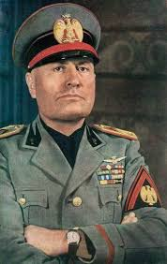

LA DICTATURE FASCISTE
- Contre la démocratie
- Contre le socialisme
- le PNF, parti unique
- Utilisation de la force
- Contrôle de la société (contrôle de la presse, police politique...)

UN PROJET NATIONALISTE
- Restaurer la grandeur perdue
- L’Etat prime sur les individus
- Contrôle de l’économie
CRISE ECONOMIQUE ET SOCIALE
- Baisse de la production industrielle
- Montée du chômage et baisse des salaires
CRISE DES ANNNEES 1930
Démocraties fragilisées et expériences totalitaires dans l’entre-deux-guerres

